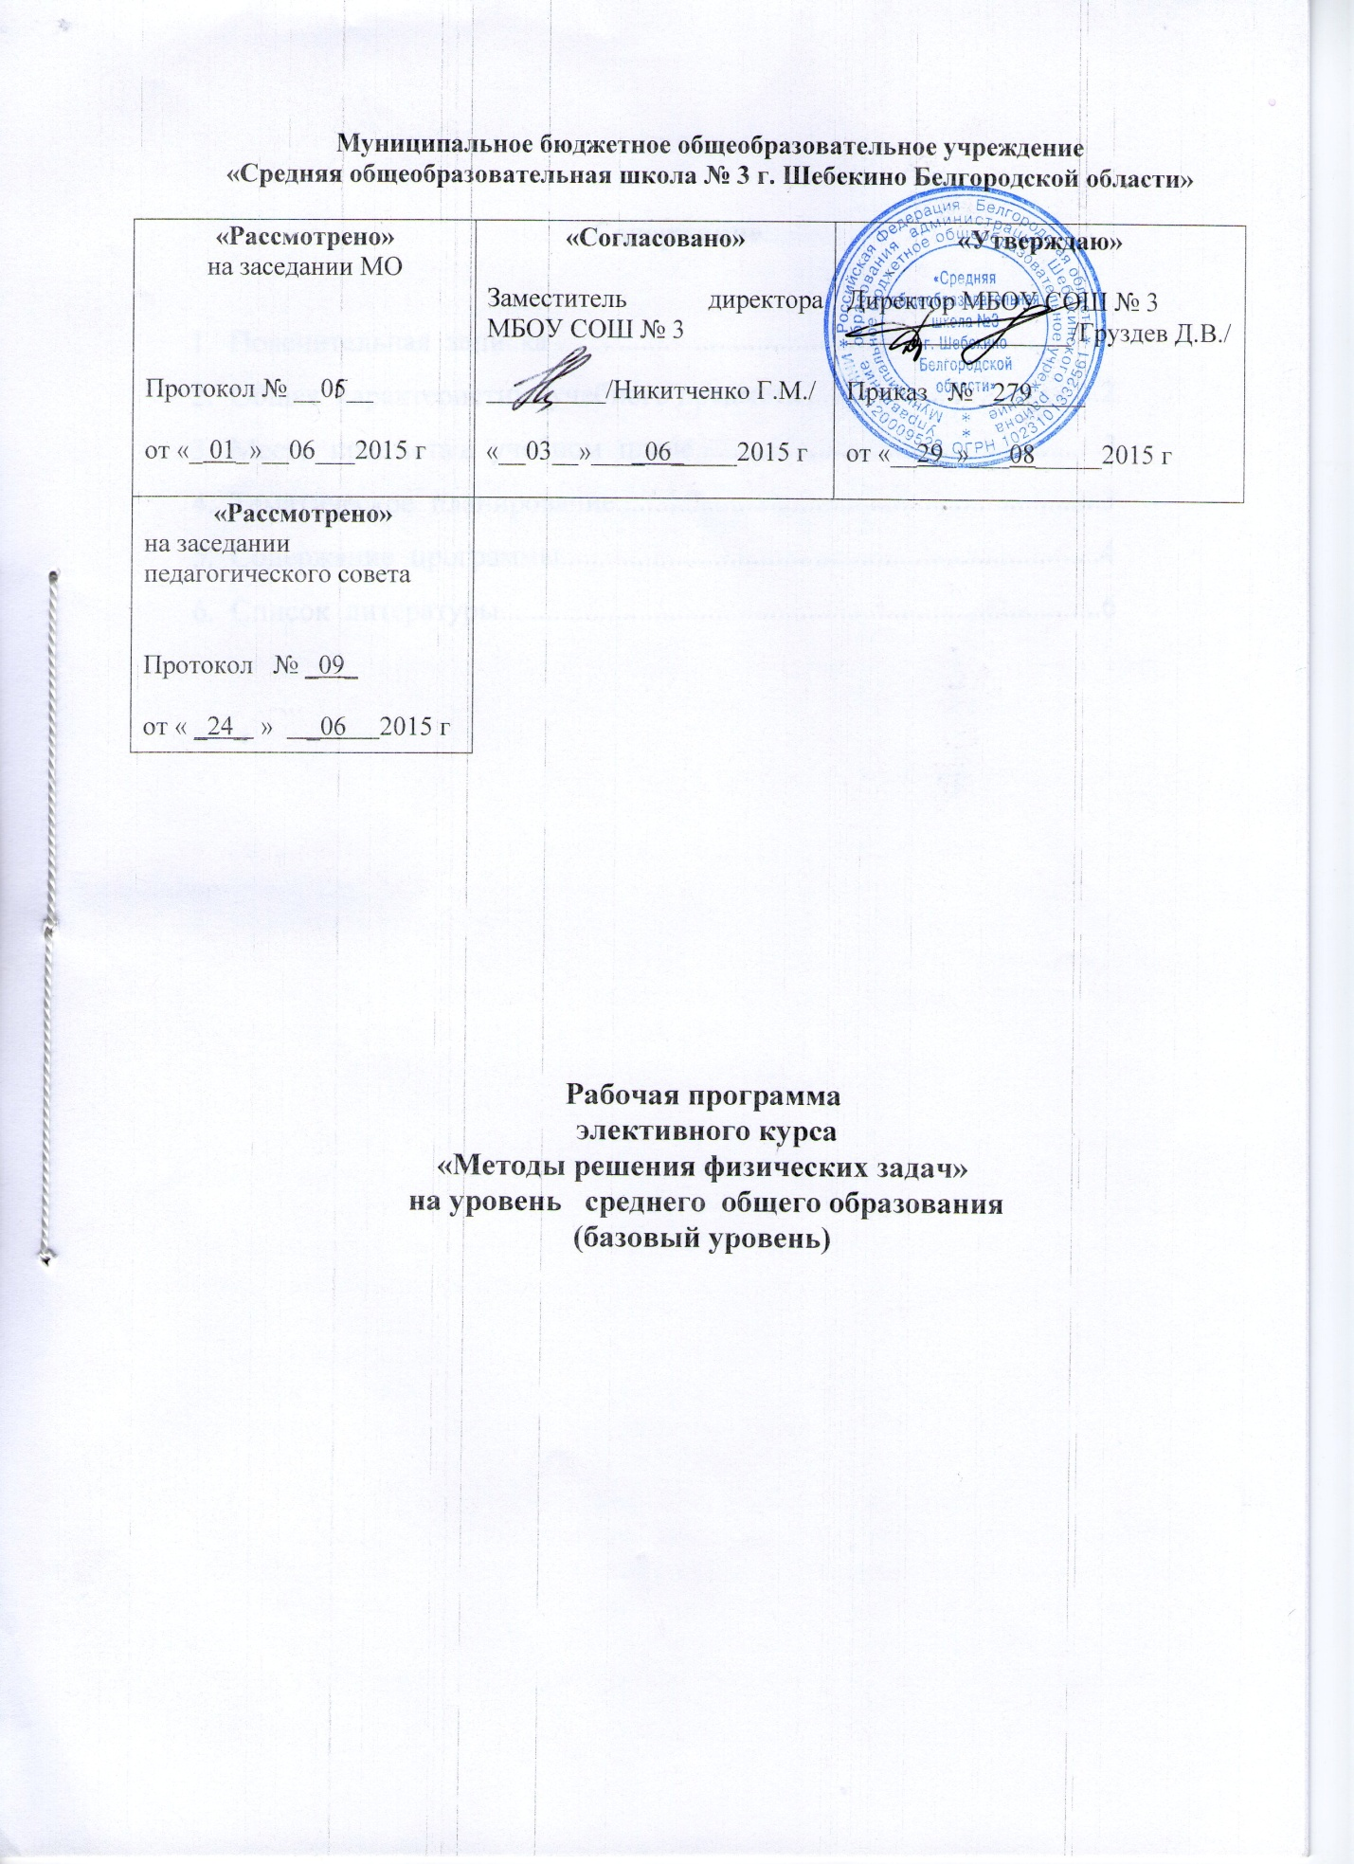

Содержание

- Пояснительная записка ......................................................................2
- Общая характеристика учебного предмета.......................................2
- Место предмета в учебном плане.....................................................3
- Тематическое планирование...............................................................3
- Содержание программы......................................................................4
- Список литературы..............................................................................6

Пояснительная записка
Данная рабочая программа разработана применительно к примерной программе элективного курса «Методы решения физических задач» предназначенного для учащихся 10—11 классов общеобразовательных учреждений естественно-научного или естественно-математического профиля. Курс основан на знаниях и умениях, полученных учащимися при изучении физики в основной и средней школе. Настоящий элективный курс рассчитан на преподавание в объеме 68 часов (1 час в неделю на два года обучения 10-11 классы). Автор программы Зорин Н.И. (Элективный курс «Методы решения физических задач»: 10-11 классы. М.: ВАКО, 2007. 336с.- (Мастерская учителя)).
Цели и задачи курса:
- развитие познавательных интересов, интеллектуальных и творческих способностей в процессе решения физических задач и самостоятельного приобретения новых знаний;
- воспитание духа сотрудничества в процессе совместного выполнения задач;
- овладение умениями строить модели, устанавливать границы их применимости;
- применять знания по физике для объяснения явлений природы, свойств вещества, решения физических задач, самостоятельного приобретения и оценки новой информации физического содержания, использования современных информационных технологий;
- использование приобретенных знаний и умений для решения практических, жизненных задач.
Элективный курс ориентирован на развитие у школьников интереса к занятиям, на организацию самостоятельного познавательного процесса и самостоятельной практической деятельности. Занятия по решению теоретических задач дают возможность обеспечить учащихся материалами для самостоятельной работы.
Задачи курса:
1. углубление и систематизация знаний учащихся;
2. усвоение учащимися общих алгоритмов решения задач;
3. овладение основными методами решения задач.

Общая характеристика учебного предмета
Программа элективного курса составлена с учетом государственного образовательного стандарта и содержанием основных программ курса физики профильной школы. Она ориентирует учителя на дальнейшее совершенствование уже усвоенных учащимися знаний и умений. Для этого вся программа делится на несколько разделов. В программе выделены основные разделы школьного курса физики, в начале изучения которых с учащимися повторяются основные законы, и формулы данного раздела. При подборе задач по каждому разделу используются вычислительные, качественные, графические, экспериментальные задачи.
В начале изучения курса дается два урока, целью которых является знакомство учащихся с понятием «задача», их классификацией и основными способами решения. Большое значение дается алгоритму, который формирует мыслительные операции: анализ условия задачи, догадка, проект решения, выдвижение гипотезы (решение), вывод.
В конце изучения каждой темы предусмотрено проведение занятия в форме тура физической олимпиады.

Место курса в учебном плане
Согласно учебному плану МБОУ СОШ № 3, который является составляющей образовательной программы, данная рабочая программа рассчитана на 34 учебные недели, на 1 час в неделю, 34 часа в год - в 10 классе и на 1 час в неделю, в год 34 часа учебного времени - в 11 классе. Количество часов для проведения контрольных работ – 3 в 10 классе, 3 контрольных работ в 11 классе.

Тематическое планирование
10 класс.

№  п\п | Содержание учебного материала. | Кол-во  часов
1. | Правила и приемы решения физических задач. | 2
2. | Операции над векторными величинами. | 2
3. | Равномерное движение. Средняя скорость (по пути и перемещению). | 3
4. | Закон сложения скоростей. | 3
5. | Одномерное равнопеременное движение. | 3
6. | Двумерное равнопеременное движение. | 3
7. | Динамика материальной точки. Поступательное движение. | 3
8. | Движение материальной точки по окружности. | 3
9. | Импульс. Закон сохранения импульса. | 3
10. | Работа и энергия в механике. Закон изменения и сохранения механической энергии. | 3
11. | Статика и гидростатика. | 2
12. | Физическая олимпиада. | 2

11 класс.

№  п\п | Содержание учебного материала. | Кол-во  часов
1. | Основы молекулярно-кинетической теории. | 4
2. | Основы термодинамики. | 4
3. | Свойства паров, жидких и твердых тел. | 4
4. | Электрическое поле. | 5
5. | Законы постоянного тока. | 5
6. | Электрический ток в различных средах. | 4
7. | Электромагнитные явления. | 4
8. | Физическая олимпиада. | 4

Содержание программы
10 КЛАСС. МЕХАНИКА – 34 часа
Правила и приемы решения физических задач (2 ч)
Что такое физическая задача? Физическая теория и решение задач. Составление физических задач. Основные требования к составлению задач. Общие требования при решении физических задач. Этапы решения задачи. Формулировка плана решения. Выполнения плана решения задачи. Числовой расчет. Анализ решения и оформление решения. Типичные недостатки при решении и оформлении решения задачи. Различные приемы и способы решения: геометрические приемы, алгоритмы, аналогии. Методы размерностей, графические решения, метод графов и т.д.
Операции над векторными величинами (2 ч)
Скалярные и векторные величины. Действия над векторами. Задание вектора. Единичный вектор. Умножение вектора на скаляр. Сложение векторов. Вычитание векторов. Проекции вектора на координатные оси и действия над векторами. Проекции суммы и разности векторов.
Равномерное движение. Средняя скорость (по пути и перемещению) (3 ч)
Перемещение. Скорость. Прямолинейное равномерное движение. Графическое представление движения. Средняя путевая и средняя скорость по перемещению. Мгновенная скорость.
Закон сложения скоростей (3 ч)
Относительность механического движения. Радиус-вектор. Движение с разных точек зрения. Формула сложения перемещения.
Одномерное равнопеременное движение (3 ч)
Ускорение. Равноускоренное движение. Движение при разгоне и торможении. Перемещение при равноускоренном движении. Свободное падение. Ускорение свободного падения. Начальная скорость. Движение тела брошенного вертикально вверх.
Двумерное равнопеременное движение (3 ч)
Движение тела брошенного под углом к горизонту. Определение дальности полета, времени полета. Максимальная высота подъема тела при движении под углом к горизонту. Время подъема до максимальной высоты. Скорость в любой момент движения. Угол между скоростью в любой момент времени и горизонтом. Уравнение траектории движения.
Динамика материальной точки. Поступательное движение (3 ч)
Координатный метод решения задач по механике.
Движение материальной точки по окружности (3 ч)
Период обращения и частота обращения. Циклическая частота. Угловая скорость. Перемещение и скорость при криволинейном движении. Центростремительное ускорение. Закон Всемирного тяготения.
Импульс. Закон сохранения импульса (3 ч)
Импульс тела. Импульс силы. Явление отдачи. Замкнутые системы. Абсолютно упругое и неупругое столкновение.
Работа и энергия в механике. Закон изменения и сохранения механической энергии (3 ч)
Консервативные и неконсервативные силы. Потенциальная и кинетическая энергия. Полная механическая энергия.
Статика и гидростатика (2 ч)
Условия равновесия тел. Момент силы. Центр тяжести тела. Виды равновесия тела. Давление в жидкости. Закон Паскаля. Гидравлический пресс. Сила Архимеда. Вес тела в жидкости. Условия плавания тел. Воздухоплавание. Несжимаемая жидкость.
Физическая олимпиада. (4ч)

11 КЛАСС. МОЛЕКУЛЯРНАЯ ФИЗИКА. ТЕРМОДИНАМИКА. ЭЛЕКТРОДИНАМИКА -34 ч.
Основы молекулярно-кинетической теории (4 ч)
Количество вещества. Постоянная Авогадро. Масса и размер молекул. Основное уравнение MKT. Энергия теплового движения молекул. Зависимость давления газа от концентрации молекул и температуры. Скорость молекул газа. Уравнение состояния идеального газа. Изопроцессы.
Основы термодинамики (4 ч)
Внутренняя энергия одноатомного газа. Работа и количество теплоты. Первый закон термодинамики. Адиабатный процесс. Изменение внутренней энергии тел в процессе теплопередачи. Изменение внутренней энергии в процессе совершения работы. Тепловые двигатели.
Свойства паров, жидких и твердых тел (4 ч)
Свойства паров. Влажность воздуха. Поверхностное натяжение. Капиллярные явления. Механические свойства твердых тел.
Электрическое поле (5 ч)
Закон Кулона. Напряженность поля. Проводники в электрическом поле. Поле заряженного шара и пластины. Диэлектрики в электрическом поле. Энергия заряженного тела в электрическом поле. Разность потенциалов. Электроемкость конденсатора. Энергия заряженного конденсатора.
Законы постоянного тока (5 ч)
Сила тока. Сопротивление. Закон Ома. Работа и мощность тока. Электродвижущая сила. Закон Ома для замкнутой цепи. Законы Кирхгофа.
Электрический ток в различных средах (4 ч)
Электрический ток в металлах и электролитах. Электрический ток в газах, вакууме, полупроводниках.
Электромагнитные явления (4 ч)
Магнитное поле тока. Магнитная индукция. Магнитный поток. Закон Ампера. Сила Лоренца. Магнитные свойства вещества.
Физическая олимпиада. (4ч)

Список литературы
- Дмитриев С.Н. Сборник задач для поступающих в вузы. — М.: Учебный центр «Ориентир» при МГТУ, 1996.
- Кашина С.И., Сезонов Ю.И. Сборник задач по физике. - М.: Высшая школа, 1980.
- Андреева Т. А., Васильев А.Э. и др. Пособие для первокурсников и абитуриентов. — СПб.: Издательство СПбГТУ, 2001.
- Берестов А.Т., Боргардт Н.И. и др. Абитуриенту. - М.: МИЭТ, 2002.
- Аксёнов Н.С., Федюшин В.Б. и др. Сборник конкурсных задач - СПб.: СПбГУТ, 1997.
- Баканина Л.П., Белонучкин В.Е. и др. Сборник задач по физике. — М.: Наука, 1975.
- Балаш В.А. Задачи по физике и методы их решения. - М.: Просвещение, 1974.
- Гельгафт И.М., Генденштейн Л.Э., Кирик JI.A. 1001 задача по физике с решениями. — М: Центр «Инновации в науке, технике, образовании», 1995.
- Гольдфарб Н.И. Сборник вопросов и задач по физике. — М.: Высшая школа, 1973.
- Задачи по физике / Под ред. О.Я. Савченко. — М.: Наука, 1981.
- Парфентьева Н.А., Фомина М.В. Решение задач по физике. Ч. 1 и 2. - М.: Мир, 1993.
- Слободецкий И.Ш., Орлов В.А. Всесоюзные олимпиады по физике. — М.: Просвещение, 1982.
- Шаскольская М.П., Эльцин И.А. Сборник избранных задач по физике. — М.: Наука, 1986.
- Баканина Л.П., Белонучкин В.Е., Козел С.М. Сборник задач по физике 10—11 / Уч. пособ. для углубленного изучения физики в 10—11 классах. — М.: Просвещение, 1995.
- Куклин С.Ю., Овчинников А. С., Плис В.И., Федоренко И.В. Задачи по элементарной физике. Вступительные экзамены в МИЭТ. Изд. 3-е, испр. - М.: МИЭТ, 2002.
- Вениг С.Б., Куликов М.Н., Шевцов В.Н. Олимпиадные задачи по физике. — М.: Вентана-Граф, 2006.
- Физика. Задачник. 10-11кл.: пособие для общеобразоват. учреждений/ А.П.Рымкевич. -9-е изд., стереотип.- М.: Дрофа, 2005. -188, [4] с.
18.Степанова Г.Н. Сборник задач по физике для 9-11 классов общеобразовательных учреждений - М.: Просвещение, 1995.

Календарно-тематическое планирование. Электив 10 кл.

№ п/п | Дата |  | Тема | Количество часов
 | По план | Фактич
 |  | Правила и приемы решения физических задач (2 ч)
1 | 1.09 |  | Физическая задача. Правила решения физических задач. | 1
2 | 8.09 |  | Приёмы решения физических задач. | 1
 |  | Операции над векторными величинами (2 ч)
3 | 15.09 |  | Операции над векторными величинами. | 1
4 | 22.09 |  | Стартовый контроль. Операции над векторными величинами. | 1
 |  | Равномерное движение. Средняя скорость (по пути и перемещению) (3 ч)
5 | 29.09 |  | Равномерное движение. Средняя скорость (по пути и перемещени) | 1
6 | 6.10 |  | Тур физической олимпиады | 1
7 | 13.10 |  | Тур физической олимпиады. | 1
 |  | Закон сложения скоростей (3 ч)
8 | 20.10 |  | Закон сложения скоростей | 1
9 | 27.10 |  | Игра «Кто больше?» | 1
10 | 10.11 |  | Игра «Кто больше?» | 1
 |  | Одномерное равнопеременное движение (3 ч)
11 | 17.11 |  | Одномерное равнопеременное движение | 1
12 | 24.11 |  | Самостоятельное решение задач по теме «Одномерное равнопеременное движение» | 1
13 | 01.12 |  | Игра «Поле чудес» | 1
 |  | Двумерное равнопеременное движение (3 ч)
14 | 8.12 |  | Двумерное равнопеременное движение | 1
15 | 15.12 |  | Самостоятельное решение задач по теме «Двумерное равнопеременное движение» | 1
16 | 22.12 |  | Рубежный контроль. Самостоятельное решение задач по теме «Двумерное равнопеременное движение» | 1
 |  | Динамика материальной точки. Поступательное движение (3 ч)
17 | 29.12 |  | Динамика материальной точки. Поступательное движение | 1
18 | 12.01.  16 |  | Решение задач: «Динамика материальной точки. Поступательное движение» | 1
19 | 19.01 |  | Самостоятельная работа по решению задач на динамику | 1
 |  | Движение материальной точки по окружности (3 ч)
20 | 26.01 |  | Движение материальной точки по окружности | 1
21 | 02.02 |  | Тур физической олимпиады | 1
22 | 09.02 |  | Тур физической олимпиады | 1
 |  | Импульс. Закон сохранения импульса (3 ч)
23 | 16.02 |  | Импульс. Закон сохранения импульса | 1
24 | 01.03 |  | Решение задач: «Импульс. Закон сохранения импульса» | 1
25 | 15.03 |  | Защита проектов интересных исторических задач | 1
 |  | Работа и энергия в механике. Закон изменения и сохранения механической энергии (3 ч)
26 | 05.04 |  | Работа и энергия в механике. Закон изменения и сохранения механической энергии | 1
27 | 12.04 |  | Самостоятельное решение задач по теме: «Закон изменения и сохранения механической энергии» | 1
28 | 19.04 |  | Турнир физиков | 1
 |  | Статика и гидростатика (2 ч)
29 | 26.04 |  | Итоговый контроль. Статика и гидростатика | 1
30 | 03.05 |  | Решение задач: «Статика и гидростатика» | 1
 |  | Физическая олимпиада (3)
31 | 10.05 |  | Физическая олимпиада | 1
32 | 17.05 |  | Физическая олимпиада | 1
33 | 24.05 |  | Физическая олимпиада | 1

Стартовая контрольная работа.
1. Перемещение – это:
1)векторная величина; 2) скалярная величина; 3) может быть и векторной и скалярной величиной; 4) правильного ответа нет.

2. Перемещением движущейся точки называют…
1) …длину траектории; 2) пройденное расстояние от начальной точки траектории до конечной; 3)… направленный отрезок прямой, соединяющий начальное положение точки с его конечным; 4) …линию, которую описывает точка в заданной системе отсчета.

3. Ускорение – это:
1) физическая величина, равная отношению изменения скорости к тому промежутку времени, за который это изменение произошло; 2) физическая величина, равная отношению изменения скорости к тому физически малому промежутку времени, за которое это изменение произошло; 3) физическая величина, равная отношению перемещения ко времени.

4. Локомотив разгоняется до скорости 20м/с, двигаясь по прямой с ускорением 5м/с2. Начальная скорость его равна нулю. Сколько времени длится разгон?
1) 0,25с; 2) 2с; 3) 100 с; 4) 4с.

5.Какие силы в механике сохраняют свое значение при переходе из одной инерциальной системы в другую?
1) силы тяготения, трения, упругости; 2) только сила тяготения; 3) только сила упругости; 4) только сила трения.

6. Равнодействующая сила – это:
1) сила, действие которой заменяет действие всех сил, действующих на тело; 2) сила, заменяющая действие сил, с которыми взаимодействуют тела.

7.Согласно закону Гука сила натяжения пружины при растягивании прямо пропорциональна
1) ее длине в свободном состоянии; 2) ее длине в натянутом состоянии; 3) разнице между длиной в натянутом и свободном состояниях; 4) сумме длин в натянутом и свободном состояниях.

8. Спортсмен совершает прыжок с шестом. Сила тяжести действует на спортсмена
1)только в течение того времени, когда он соприкасается с поверхностью Земли; 2) только в течение того времени, когда он сгибает шест в начале прыжка; 3) только в течение того времени, когда он падает вниз после преодоления планки; 4) во всех этих случаях.

9. Вес тела:
1) свойство тела; 2) физическая величина; 3) физическое явление.

10.Сила тяготения - это сила обусловленная:
1) гравитационным взаимодействием; 2) электромагнитным взаимодействием; 3) и гравитационным, и электромагнитным взаимодействием.

11. Товарный вагон, движущийся по горизонтальному пути с небольшой скоростью, сталкивается с другим вагоном и останавливается. При этом пружина буфера сжимается. Какое из перечисленных ниже преобразований энергии наряду с другими происходит в этом процессе?
1) кинетическая энергия вагона преобразуется в потенциальную энергию пружины; 2) кинетическая энергия вагона преобразуется в его потенциальную энергию; 3) потенциальная энергия пружины преобразуется в ее кинетическую энергию; 4) внутренняя энергия пружины преобразуется в кинетическую энергию вагона.

12. Кинетическая энергия тела 8 Дж, а величина импульса 4 Н·с, Масса тела равна…
1)0,5кг; 2) 1 кг; 3) 2 кг; 4) 32 кг.

Часть 2

- Свободно падающее тело прошло последние 30 м за 0,5 с. Найдите высоту падения.
Определите удлинение пружины, если на нее действует сила 10 Н, а коэффициент жест

